|  |  |  |
| --- | --- | --- |
| **دولة فلسطين** |  | **الاسم :**  **الصف :السادس الشعبة: ( )**  **المادة: الدراسات الاجتماعية.**  **التاريخ : 25 / 10 /2017م** |
| **وزارة التربية والتعليم** |
| **مديرية التربية والتعليم / الخليل** |
| **مدرسة رابعة العدويه الأساسية للبنات** |
| **امتحان نصف الفصل الدراسي الأول** | | |
| **طالبتي النجيبة أجيبي مستعينة بالله على التالي** | | |

**السؤال الأول : أضع إشارة ✔)) أمام العبارة الصحيحة وإشارة (×) أمام العبارة الخاطئة . ( 3علامات)**

1. **( ) تتسم صحراء النقب بارتفاع درجات الحرارة والجفاف .**

**علامة الاختبار**

1. **( ) تقع السهول الساحلية في بلاد الشام على الساحل الشرقي للبحر المتوسط .**
2. **( ) يقع سد مأرب في دولة اليمن .**

**4-( 4- ( ) أدت حرب عام 1948م إلى تهجير ما يزيد عن** 800 **ألف فلسطيني .**

1. **( ) الملكة بلقيس من أشهر ملوك مملكة معين .**

**4-( 6- ( ) الخرائط هي المصدر الوحيد للمعرفة الجغرافية .**

ــــــــــــــــــــــــــــــــــــــــــــــــــــــــــــــــــــــــــــــــــــــــــــــــــــــــــــــــــــــــــــــــــــــــــــــــــــــــــــــــــــــــــــــــــــ

**السؤال لثاني : اكتب المصطلح المناسب أمام كل عبارة مما يلي : ( علامتان )**

1. **------------------ تغيير الإنسان مكان إقامته بشكل مؤقت ودائم .**
2. **------------------ هي ما أنجزه الإنسان نتيجة استقراره في القرى والمدن من أجل تحسين ظروف حياته .**
3. **------------------ هو دراسة الماضي لفهم الحاضر والتنبؤ بالمستقبل .**
4. **------------------ هو الخط الذي يحيط بالخريطة ويحدد محتوياتها .**

**السؤال الثالث : أكمل الفراغات في العبارات الآتية . (3علامات)**

1. **الصور الفضائية تلتقط من الفضاء الخارجي بواسطة _____________________________**
2. **من الأمثلة على الهضاب في بلاد الشام هضبة _________________ في فلسطين .**
3. **برز دور مكة من الناحية الدينية لوجود ________________________ فيها**
4. **تقع بلاد الشام في الجهة الغربية من قارة _________________________**
5. **اكبر دول شبه الجزيرة العربية دولة _______________________**
6. **يدل الرمز ( م ) على ________________________________**

**ــــــــــــــــــــــــــــــــــــــــــــــــــــــــــ**

**السؤال الرابع : أضع دائرة حول رمز الاجابه الصحيحة فيما يلي . (علامتان)**

**1- من مصادر المعرفة الجغرافية الحديثة ( الخرائط / الرحلات / الصور الجوية )**

**2- مقياس الرسم الذي يكتب على شكل 10000:1 ( نسبي / كسري / خطي )**

**3- سيف بن ذي يزن من أشهر ملوك مملكة ( معين / سبأ / حمير )**

**4- يقع سهل عرابة في دولة . ( سوريا / فلسطين / لبنان )**

**يتبع**

**ـ 1 ـ**

**السؤال الخامس : أ ) أجيب عن الأتي . ( 4علامات )**

**أ ) اعدد الدول التي تتكون منها بلاد الشام . ________ و ________ و ________ و __________**

**ب) أفسر : الهجرات القديمة من شبه الجزيرة العربية إلى أطرافها .**

**______________________________________________________________________**

**ج ) اعدد ثلاثة من الحضارات التي ظهرت في شبه الجزيرة العربية**

**__________________ و ________________ و ___________________**

**د) على ماذا تدل الرموز الآتية .**

**الرمز (ق . م ) : _______________________ الرمز (هـ ) : ________________________**

**السؤال السادس : أ ) احدد الخطأ في العبارات الآتية مع التصحيح . (علامتان)**

1. **تعد فلسطين أصغر دول بلاد الشام مساحة . ( ـــــــــــــ)**
2. **يحد بلاد الشام من جهة الشمال السعودية . ( ـــــــــــــ)**
3. **تحيط المياه بشبه الجزيرة العربية من جميع الجهات . (ــــــــــــــ)**
4. **المسجد الأقصى في القدس من الأمثلة على كتب التاريخ . ( ـــــــــــــ)**

**ب ) ارسم نموذج خريطة مع تحديد العناصر الأساسية . (علامة )**

**ج) احدد على خريطة شبه الجزيرة العربية ما يلي . ( 3 علامات )**

**حدود : ( 1 / 2 / 3 )**

**دول : ( 4 / 5 / 6 / 7 / 8 / 9 )**

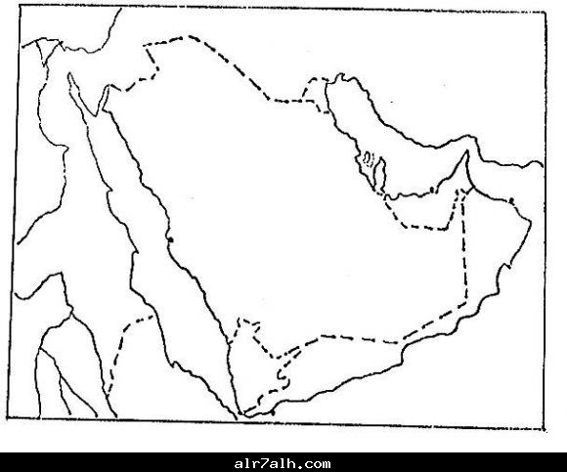

8

7

6

5

4

3

2

1

**مع تمنياتي للجميع بالتوفيق والنجاح**

**معلمة المادة : مليحه شبانه**

9

**ـ 2 ـ**